Ảnh có chứa Hình chữ nhật, khung ảnh, khung

Nội dung do AI tạo ra có thể không chính xác.TRƯỜNG ĐẠI HỌC CÔNG NGHỆ SÀI GÒN

**KHOA CÔNG NGHỆ THÔNG TIN**

---o0o---

**ĐỒ ÁN CHUYÊN NGÀNH**

*Tên đề tài:*

**XÂY DỰNG WEBSITE QUẢN LÝ ĐẶT LỊCH KHÁM BỆNH TRỰC TUYẾN**

Người hướng dẫn: **ThS. Hà Anh Vũ**

Sinh viên thực hiện:

1. **VÕ LÂM MINH THIỆN**
2. **NGUYỄN TRUNG HIẾU**

TP . HỒ CHÍ MINH – NĂM 2025

**LỜI CẢM ƠN**

Chúng em xin cảm ơn thầy Hà Anh Vũ vì đã theo dõi và trợ giúp chúng em trong quá trình xây dựng đề tài “Xây dựng website quản lý đặt lịch khám bệnh trực tiếp”. Tụi em đã được học tập và tiếp nhận rất nhiều kiến thức bổ ích và quan trọng trong quá trình thầy hướng dẫn, chúng em sẽ lấy những kinh nghiệm đó để tiếp tục phát huy trong những đề tài sau này, chúng em cảm ơn thầy nhiều ạ.

**MỤC LỤC**

**CHƯƠNG 1. GIỚI THIỆU** 1

1.1 Đặt vấn đề, mục tiêu đồ án 1

1.2 Những thách thức cần giải quyết 2

1.3 Nội dung, phạm vi thực hiện 3

1.4 Kết quả cần đạt 4

**CHƯƠNG 2. PHƯƠNG PHÁP THỰC HIỆN** 6

2.1 Khảo sát các hệ thống tương tự 6

2.3 Công nghệ sử dụng 7

2.4. Phân tích Yêu cầu 8

2.4.1. Các quy trình, Nghiệp vụ 8

2.4.2. Sơ đồ Chức năng 14

2.4.3 Sơ đồ Use Case tổng quát 14

**CHƯƠNG 3. THIẾT KẾ** 18

3.1 Mô hình dữ liệu 18

3.2 Mô hình xử lý 19

3.2.1 Use case chi tiết 19

3.2.2. Sơ đồ tuần tự 36

3.3 Hệ thống màn hình 39

**CHƯƠNG 4. KẾT LUẬN** 47

4.1. Kết quả đối chiếu với mục tiêu (lập bảng dựa theo mục 1.4 và có thêm kết quả đánh giá đạt/không đạt, giải thích nếu không đạt) 47

4.2. Các vấn đề còn tồn đọng 48

4.2.1 Giao diện 48

4.2.2 Chức năng 48

4.2.3 Kiến trúc hệ thống database 49

4.3. Mở rộng (hướng phát triển) 49

4.3.1 Giao diện 49

4.3.2 Chức năng 49

4.3.3 Kiến trúc hệ thống database 49

**MỤC LỤC CÁC HÌNH VẼ**

Hình 2-1: Sơ đồ chức năng 14

Hình 2-2: Sơ đồ use-case tổng quát 15

Hình 3-1: Sơ đồ quan niệm dữ liệu (ERD) 18

Hình 3-2: Sơ đồ quan niệm dữ liệu mức vật lý 19

Hình 3-3: Sơ đồ tuần tự chức năng đăng ký 37

Hình 3-4: Sơ đồ tuần tự chức năng đăng nhập 37

Hình 3-5: Sơ đồ tuần tự chức năng quản lý hồ sơ 38

Hình 3-6: Sơ đồ tuần tự chức năng đặt lịch khám 39

# **CHƯƠNG 1. GIỚI THIỆU**

* 1. Đặt vấn đề, mục tiêu đồ án

Bối cảnh và Tính cấp thiết

Trong kỷ nguyên của cuộc Cách mạng Công nghiệp 4.0, chuyển đổi số đã và đang trở thành một xu hướng tất yếu, tác động sâu rộng đến mọi lĩnh vực của đời sống xã hội, và y tế cũng không phải là ngoại lệ. Việc ứng dụng công nghệ thông tin vào quy trình chăm sóc sức khỏe không chỉ giúp hiện đại hóa ngành y mà còn là một nhu cầu cấp bách nhằm nâng cao chất lượng dịch vụ và trải nghiệm của người bệnh.

Tuy nhiên, tại Việt Nam, quy trình đặt lịch trực tuyến chỉ có ở những cơ sở y tế lớn thực trạng ứng dụng công nghệ tại các cơ sở y tế quy mô nhỏ và vừa như phòng khám tư, bệnh viện nhỏ hay phòng nha khoa vẫn còn nhiều hạn chế. Quy trình đặt lịch hẹn khám bệnh tại các đơn vị này phần lớn vẫn được thực hiện theo phương pháp thủ công, chủ yếu thông qua các cuộc gọi điện thoại trong giờ hành chính hoặc bệnh nhân phải đến đăng ký trực tiếp tại quầy. Mô hình vận hành truyền thống này bộc lộ nhiều bất cập đáng kể.

Đối với cơ sở y tế, quy trình thủ công đòi hỏi một nguồn nhân lực đáng kể chỉ để thực hiện các công việc lặp đi lặp lại như trực điện thoại và ghi chép sổ sách. Điều này không chỉ gây lãng phí tài nguyên mà còn tiềm ẩn nguy cơ cao về sai sót dữ liệu, chẳng hạn như ghi nhầm thông tin bệnh nhân, sắp xếp trùng lịch hẹn, hoặc bỏ sót lịch, gây ảnh hưởng đến hiệu quả hoạt động và uy tín của phòng khám.

Về phía bệnh nhân, quy trình này tạo ra nhiều rào cản và trải nghiệm không tích cực. Họ thường phải đối mặt với tình trạng chờ đợi kéo dài, dù là chờ kết nối điện thoại hay xếp hàng tại quầy đăng ký. Sự bất tiện này càng trở nên nghiêm trọng hơn đối với những bệnh nhân ở xa, người lớn tuổi, hoặc những người có tình trạng sức khỏe yếu không cho phép di chuyển và chờ đợi lâu. Trải nghiệm tiêu cực này có thể làm giảm mức độ hài lòng của bệnh nhân và thậm chí khiến tình trạng bệnh trở nên trầm trọng hơn do chậm trễ trong việc tiếp cận dịch vụ y tế.

Song song với những tồn tại của ngành y tế, hành vi và kỳ vọng của người tiêu dùng, đặc biệt là thế hệ trẻ, đã có sự thay đổi lớn. Họ đã quen thuộc với sự tiện lợi của các dịch vụ trực tuyến trong đời sống hàng ngày như mua sắm, đặt xe công nghệ, hay giao đồ ăn. Do đó, họ cũng kỳ vọng vào một trải nghiệm tương tự trong lĩnh vực chăm sóc sức khỏe. Sự chênh lệch giữa kỳ vọng của bệnh nhân trong thời đại số và mô hình hoạt động lỗi thời của các cơ sở y tế nhỏ đã tạo ra một khoảng trống cần được lấp đầy.

Từ những phân tích trên, việc nghiên cứu và phát triển một "Hệ thống quản lý đặt lịch khám bệnh trực tuyến" là một giải pháp hoàn toàn cần thiết và mang lại giá trị thực tiễn cao. Hệ thống này không chỉ là một công cụ cải thiện hiệu suất vận hành mà còn là cầu nối quan trọng, giúp các cơ sở y tế nhỏ nâng cao năng lực cạnh tranh và đáp ứng tốt hơn nhu cầu ngày càng cao của bệnh nhân trong bối cảnh hiện đại hóa.

Mục tiêu

Xây dựng một hệ thống ứng dụng web hoàn chỉnh, chuyên biệt cho việc quản lý và đặt lịch khám bệnh trực tuyến. Hệ thống được thiết kế để có thể triển khai dễ dàng, tối ưu cho đối tượng là các phòng khám tư, bệnh viện quy mô nhỏ và phòng nha khoa.

Mục tiêu cụ thể:

Phát triển một giao diện người dùng thân thiện cho phép bệnh nhân thực hiện các thao tác: đăng ký tài khoản, đăng nhập với cơ chế xác thực qua email để tăng cường bảo mật, tìm kiếm thông tin bác sĩ theo chuyên khoa, và chủ động đặt lịch khám vào các khung giờ còn trống một cách nhanh chóng và thuận tiện.

Xây dựng giao diện quản lý dành cho bác sĩ, cho phép họ đăng nhập để theo dõi lịch hẹn đã được xác nhận, xem danh sách bệnh nhân và các thông tin liên quan đến buổi khám, giúp chuẩn bị tốt hơn cho công tác chẩn đoán và điều trị.

Cung cấp một giao diện quản trị (Admin Dashboard) cho nhân viên y tế hoặc người quản lý phòng khám. Giao diện này cho phép quản lý toàn diện các thông tin cốt lõi của hệ thống như danh sách bác sĩ, chuyên khoa, và thực hiện các nghiệp vụ quan trọng như xác nhận hoặc hủy các lịch hẹn do bệnh nhân yêu cầu.

Tích hợp một hệ thống thông báo tự động qua email. Hệ thống sẽ tự động gửi email xác nhận ngay sau khi bệnh nhân đặt lịch và gửi email nhắc nhở trước thời điểm diễn ra cuộc hẹn, nhằm giảm thiểu tối đa tỷ lệ bệnh nhân không đến khám do quên lịch.

* 1. Những thách thức cần giải quyết

Việc hiện thực hóa hệ thống đặt lịch khám bệnh trực tuyến đòi hỏi phải giải quyết một số thách thức quan trọng cả về mặt nghiệp vụ lẫn kỹ thuật.

Thách thức về Nghiệp vụ

**Quản lý Lịch trình Phức tạp:** Một trong những thách thức lớn nhất là thiết kế một logic xử lý lịch trình đủ mạnh mẽ để ngăn chặn xung đột, chẳng hạn như việc hai bệnh nhân cùng đặt một khung giờ của cùng một bác sĩ. Hệ thống phải có khả năng quản lý lịch làm việc linh hoạt của các bác sĩ, bao gồm các ngày nghỉ định kỳ, nghỉ đột xuất và các khung giờ làm việc khác nhau trong tuần.

**Đồng bộ hóa Trạng thái Lịch hẹn:** Một lịch hẹn có thể trải qua nhiều trạng thái khác nhau: "Chờ xác nhận", "Đã xác nhận", "Đã hoàn thành", "Đã hủy". Thách thức đặt ra là phải xây dựng một quy trình quản lý trạng thái rõ ràng và đảm bảo rằng mọi thay đổi đều được cập nhật đồng bộ, giúp tất cả các bên liên quan (bệnh nhân, bác sĩ, quản trị viên) luôn có được thông tin nhất quán và chính xác theo thời gian thực.

Thách thức về Kỹ thuật

**Bảo mật Thông tin Y tế:** Dữ liệu y tế là một trong những loại thông tin cá nhân nhạy cảm nhất. Do đó, việc đảm bảo an toàn dữ liệu là yêu cầu tối quan trọng.

**Trải nghiệm Người dùng (UX):** Hệ thống phục vụ nhiều đối tượng người dùng với trình độ công nghệ khác nhau, từ bệnh nhân lớn tuổi đến các y bác sĩ bận rộn. Thách thức là phải thiết kế một giao diện người dùng (UI) trực quan, đơn giản và dễ sử dụng, đồng thời tối ưu hóa luồng thao tác (UX) để việc đặt lịch diễn ra một cách suôn sẻ và nhanh chóng nhất.

**Hiệu năng và Độ tin cậy:** Hệ thống cần phải có thời gian phản hồi nhanh, đặc biệt là ở các chức năng yêu cầu tương tác cao như tìm kiếm bác sĩ và hiển thị các khung giờ trống. Ngoài ra, hệ thống phải hoạt động ổn định và có độ tin cậy cao, tránh xảy ra lỗi trong quá trình vận hành để không làm gián đoạn hoạt động chuyên môn của phòng khám.

* 1. Nội dung, phạm vi thực hiện

Để đảm bảo đề tài được hoàn thành đúng tiến độ và đạt được các mục tiêu đã đề ra, nội dung và phạm vi thực hiện được giới hạn như sau:

**Nội dung Thực hiện:** tập trung vào toàn bộ chu trình phát triển phần mềm, bao gồm: phân tích yêu cầu nghiệp vụ, thiết kế kiến trúc hệ thống, thiết kế cơ sở dữ liệu, hiện thực hóa các chức năng của hệ thống (API backend và giao diện người dùng frontend)

**Phạm vi về Đối tượng Áp dụng:** Hệ thống được thiết kế và phát triển chuyên biệt, hướng đến các cơ sở y tế có quy mô nhỏ và vừa, bao gồm các phòng khám tư nhân, bệnh viện quy mô nhỏ, và các phòng khám nha khoa.

**Phạm vi về Chức năng:** Hệ thống sẽ tập trung vào các chức năng cốt lõi sau đây cho từng nhóm người dùng:

* **Đối với Bệnh nhân:** Là người sử dụng chính của hệ thống. Bệnh nhân có thể đăng ký/đăng nhập, tìm kiếm và đặt lịch khám, thanh toán trực tuyến, quản lý hồ sơ bệnh nhân, xem phiếu khám và đơn thuốc sau khi bác sĩ hoàn tất buổi khám.
* **Đối với Bác sĩ:** Là người thực hiện khám bệnh. Bác sĩ có thể xem lịch làm việc cá nhân, ghi chú SOAP (Subjective, Objective, Assessment, Plan), cập nhật kết quả khám và tạo đơn thuốc PDF cho bệnh nhân.
* **Đối với Lễ tân:** Là nhân viên phụ trách tiếp nhận bệnh nhân tại quầy, thực hiện thao tác check-in, quản lý hàng đợi bệnh nhân chờ khám, hỗ trợ đăng ký lịch khám trực tiếp khi cần.
* **Đối với Quản trị viên bệnh viện (Admin):** Là người quản lý toàn bộ hệ thống bệnh viện. Admin có quyền thêm/sửa/xóa tài khoản người dùng, cấu hình dịch vụ, giá, ca làm việc, ngày nghỉ, xem và thống kê báo cáo tổng hợp.

Phạm vi về Công nghệ:

**Frontend:** Sử dụng nền tảng React và framework Tailwind CSS, hỗ trợ routing tự động, API routes và render linh hoạt.

**Backend:** Sử dụng nền tảng NodeJS kết hợp với framework ExpressJS để xây dựng hệ thống API theo kiến trúc RESTful, phục vụ cho việc giao tiếp giữa frontend và cơ sở dữ liệu.

**Cơ sở dữ liệu:** Sử dụng Hệ quản trị Cơ sở dữ liệu quan hệ MySQL để lưu trữ và quản lý toàn bộ dữ liệu của hệ thống.

* 1. Kết quả cần đạt

|  |  |  |  |
| --- | --- | --- | --- |
| Loại kết quả | Hạng mục | Mô tả chi tiết | Tiêu chí đánh giá |
| Chức năng (Functional) | Quản lý người dùng | Bệnh nhân có thể đăng ký, đăng nhập | Hoàn thành thành công luồng đăng ký và đăng nhập. |
| Đặt lịch hẹn | Bệnh nhân có thể xem danh sách bác sĩ, chuyên khoa, chọn lịch và đặt hẹn thành công. | Lịch hẹn được tạo mới trong cơ sở dữ liệu với trạng thái "Chờ xác nhận". |
| Quản lý lịch hẹn (Bác sĩ) | Bác sĩ sau khi đăng nhập có thể xem được danh sách các lịch hẹn của mình theo ngày. | Giao diện hiển thị chính xác và đầy đủ danh sách lịch hẹn thuộc về bác sĩ đã đăng nhập. |
| Quản lý hệ thống (Admin) | Quản trị viên có thể thực hiện các thao tác thêm/sửa/xóa thông tin bác sĩ, chuyên khoa và xác nhận lịch hẹn. | Các thao tác CRUD trên dữ liệu bác sĩ/chuyên khoa thành công. Trạng thái lịch hẹn được cập nhật đúng trong CSDL sau khi xác nhận. |
| Phi chức năng (Non-functional) | Hiệu năng | Thời gian tải các trang chính (trang chủ, trang tìm kiếm bác sĩ) phải nhanh để đảm bảo trải nghiệm người dùng. | Thời gian tải trang dưới 15 giây trên điều kiện kết nối mạng trung bình. |
| Bảo mật | Dữ liệu nhạy cảm của người dùng (mật khẩu, thông tin cá nhân) phải được bảo vệ an toàn. | Mật khẩu người dùng được băm (hashed) trước khi lưu vào CSDL. Sử dụng JSON Web Token (JWT) để xác thực các yêu cầu API. |
| Tính khả dụng | Hệ thống phải có giao diện trực quan, dễ sử dụng cho các đối tượng người dùng mục tiêu. | Giao diện được thiết kế theo các nguyên tắc UI/UX cơ bản. Quy trình đặt lịch của bệnh nhân không quá 3-4 bước chính. |
| Độ tin cậy | Hệ thống phải xử lý được các thao tác đồng thời mà không gây ra lỗi về dữ liệu | Áp dụng cơ chế khóa (locking) hoặc giao dịch (transaction) trong CSDL để đảm bảo tính toàn vẹn dữ liệu khi cập nhật lịch hẹn. |

# **CHƯƠNG 2. PHƯƠNG PHÁP THỰC HIỆN**

## 2.1 Khảo sát các hệ thống tương tự

Để có cái nhìn tổng quan về thị trường và học hỏi từ các giải pháp hiện có, một cuộc khảo sát đã được thực hiện trên một số nền tảng đặt lịch khám bệnh trực tuyến nổi bật tại Việt Nam. Việc phân tích ưu và nhược điểm của các hệ thống này giúp định vị rõ hơn sản phẩm của luận văn trong bối cảnh cạnh tranh.

**Phân tích Hệ thống BookingCare**

* **Mô tả:** BookingCare là một trong những nền tảng y tế số hàng đầu tại Việt Nam, đóng vai trò là cầu nối giữa người bệnh với một mạng lưới rộng lớn gồm hơn 200 cơ sở y tế và hàng ngàn bác sĩ chuyên khoa uy tín trên cả nước.
* **Ưu điểm:**
  + **Hệ sinh thái toàn diện:** BookingCare không chỉ dừng lại ở việc đặt lịch khám mà còn cung cấp một loạt các dịch vụ giá trị gia tăng như tư vấn sức khỏe trực tuyến qua video, thực hiện các bài test y khoa tự kiểm tra, thanh toán viện phí trực tuyến, và quản lý hồ sơ bệnh án điện tử.
  + **Mạng lưới đối tác rộng lớn:** Nền tảng này quy tụ nhiều bệnh viện lớn và bác sĩ đầu ngành, mang lại cho người dùng nhiều sự lựa chọn chất lượng.
  + **Giao diện thân thiện:** Giao diện của BookingCare được thiết kế trực quan, dễ sử dụng, phù hợp với nhiều đối tượng người dùng, kể cả những người không quen thuộc với công nghệ.
* **Nhược điểm:**
  + **Phức tạp và chi phí cao:** Mô hình hoạt động phức tạp với nhiều tính năng tích hợp có thể trở thành rào cản về mặt chi phí và kỹ thuật đối với các phòng khám nhỏ lẻ muốn tham gia vào nền tảng.
  + **Chưa tối ưu cho quy mô nhỏ:** Nền tảng này chủ yếu tập trung vào việc hợp tác với các bệnh viện lớn và các chuỗi phòng khám, do đó các quy trình và tính năng có thể không hoàn toàn phù hợp hoặc cần thiết cho một đơn vị y tế độc lập, quy mô nhỏ.

**Phân tích Hệ thống HelloBacsi**

* **Mô tả:** HelloBacsi là một nền tảng cung cấp thông tin y tế và dịch vụ chăm sóc sức khỏe trực tuyến, là thành viên của Hello Health Group, một tập đoàn công nghệ y tế hoạt động tại nhiều quốc gia châu Á.
* **Ưu điểm:**
  + **Nội dung y khoa chất lượng:** Điểm mạnh lớn nhất của HelloBacsi là kho tàng hơn 20,000 bài viết y khoa phong phú, được kiểm định bởi các chuyên gia, cung cấp nguồn thông tin đáng tin cậy cho người dùng.
  + **Tích hợp công nghệ AI:** Nền tảng này tích hợp trợ lý sức khỏe AI, cho phép người dùng trò chuyện để được tư vấn và chẩn đoán các triệu chứng ban đầu, nâng cao trải nghiệm tương tác.
  + **Kết nối 24/7:** HelloBacsi cung cấp dịch vụ kết nối người bệnh trực tiếp với bác sĩ 24/7 thông qua nền tảng của mình.
* **Nhược điểm:**
  + **Chức năng đặt lịch là thứ yếu:** Chức năng đặt lịch hẹn là một phần trong một hệ sinh thái lớn hơn, tập trung chủ yếu vào việc cung cấp nội dung y tế. Do đó, tính chuyên sâu và tối ưu cho quy trình đặt lịch có thể không bằng các nền tảng chuyên biệt.
  + **Mô hình phức tạp:** Tương tự BookingCare, mô hình của HelloBacsi phù hợp hơn với các đối tác y tế lớn có đủ nguồn lực để tích hợp và tận dụng hệ sinh thái dịch vụ đa dạng của họ.

## 2.3 Công nghệ sử dụng

Việc lựa chọn công nghệ phù hợp là yếu tố then chốt quyết định sự thành công của dự án. Ngăn xếp công nghệ của đề tài được lựa chọn dựa trên các tiêu chí về hiệu năng, tính phổ biến, sự hỗ trợ của cộng đồng và sự phù hợp với kiến trúc hệ thống. Các công nghệ này không phải là một tập hợp ngẫu nhiên, mà chúng tạo thành một hệ sinh thái gắn kết, nơi mỗi thành phần bổ trợ và tối ưu hóa cho các thành phần khác.

**Frontend:** **React, Tailwind**

* **Giới thiệu:** React là thư viện JavaScript mã nguồn mở do Facebook phát triển, dùng để xây dựng giao diện người dùng (UI) theo dạng component. Tailwind là framework CSS tiện ích (utility-first), giúp thiết kế giao diện nhanh chóng bằng cách sử dụng các class có sẵn thay vì viết CSS thủ công.
* **Đặc điểm nổi bật và lý do lựa chọn:**
  + React: Thư viện xây dựng giao diện người dùng bằng các thành phần

(components), quản lý trạng thái với React Context API.

**Backend: NodeJS và ExpressJS**

* **Giới thiệu:** NodeJS là một môi trường thực thi JavaScript phía máy chủ (server-side), được xây dựng trên engine V8 của Google Chrome. ExpressJS là một framework ứng dụng web tối giản, linh hoạt và phổ biến nhất cho NodeJS, giúp đơn giản hóa việc xây dựng các API và ứng dụng web.
* **Đặc điểm nổi bật và lý do lựa chọn:**
  + **Hệ sinh thái NPM (Node Package Manager):** NodeJS đi kèm với NPM, kho quản lý gói lớn nhất thế giới, cung cấp hàng triệu thư viện mã nguồn mở sẵn sàng sử dụng. Điều này giúp đẩy nhanh đáng kể tốc độ phát triển, ví dụ như có thể dễ dàng tích hợp các thư viện jsonwebtoken để xử lý xác thực hay bcrypt để băm mật khẩu.
  + **Kết luận:** Sự kết hợp này tạo ra một kiến trúc client-server hiện đại, hiệu quả và dễ bảo trì.

**Cơ sở dữ liệu: MySQL**

* **Giới thiệu:** MySQL là một hệ quản trị cơ sở dữ liệu quan hệ (RDBMS) mã nguồn mở, được sử dụng rộng rãi trên toàn thế giới nhờ tính ổn định, hiệu năng cao và sự hỗ trợ mạnh mẽ từ cộng đồng.
* **Đặc điểm nổi bật và lý do lựa chọn:**
  + **Mô hình dữ liệu quan hệ:** Dữ liệu trong hệ thống đặt lịch khám bệnh có cấu trúc và mối quan hệ rõ ràng giữa các thực thể như Bệnh nhân, Bác sĩ, Chuyên khoa và Lịch hẹn. Mô hình bảng (table-based) của cơ sở dữ liệu quan hệ như MySQL là lựa chọn tự nhiên và hiệu quả để mô hình hóa các mối quan hệ này.
  + **Hiệu năng và Khả năng mở rộng:** MySQL được biết đến với tốc độ truy vấn nhanh, khả năng xử lý khối lượng lớn giao dịch và có thể mở rộng để đáp ứng nhu cầu tăng trưởng của ứng dụng.
  + **Kết luận:** Với bản chất dữ liệu có cấu trúc chặt chẽ của hệ thống, MySQL cung cấp một nền tảng lưu trữ vững chắc và đáng tin cậy. Đây là một lựa chọn trưởng thành, ổn định và miễn phí, hoàn toàn phù hợp với phạm vi của một luận văn tốt nghiệp cũng như nhu cầu thực tế của các cơ sở y tế nhỏ.

## 2.4. Phân tích Yêu cầu

2.4.1. Các quy trình, Nghiệp vụ

**Quy trình Đặt lịch khám của Bệnh nhân:**

1. **Truy cập và Tìm kiếm:** Bệnh nhân bắt đầu bằng việc truy cập vào trang chủ của hệ thống. Tại đây, họ có thể xem danh sách các chuyên khoa nổi bật hoặc sử dụng thanh tìm kiếm để tìm bác sĩ theo tên hoặc chuyên khoa cụ thể.

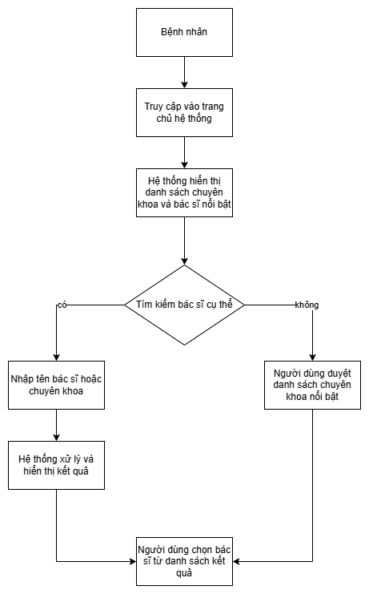

1. **Xem thông tin và Chọn lịch:** Sau khi chọn một bác sĩ từ kết quả tìm kiếm, bệnh nhân được chuyển đến trang thông tin chi tiết của bác sĩ đó. Trang này hiển thị thông tin chuyên môn và một giao diện lịch trực quan, thể hiện các ngày làm việc và các khung giờ còn trống.

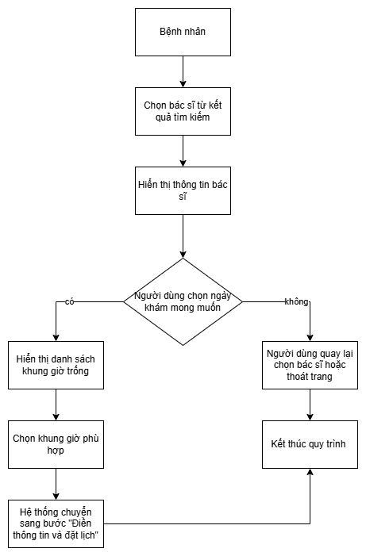

1. **Điền thông tin và Đặt lịch:** Bệnh nhân chọn một ngày và một khung giờ phù hợp. Hệ thống sẽ hiển thị một biểu mẫu để bệnh nhân điền các thông tin cần thiết như họ tên, số điện thoại, và lý do khám. Nếu bệnh nhân chưa đăng nhập, hệ thống sẽ yêu cầu họ đăng nhập hoặc đăng ký tài khoản để tiếp tục.

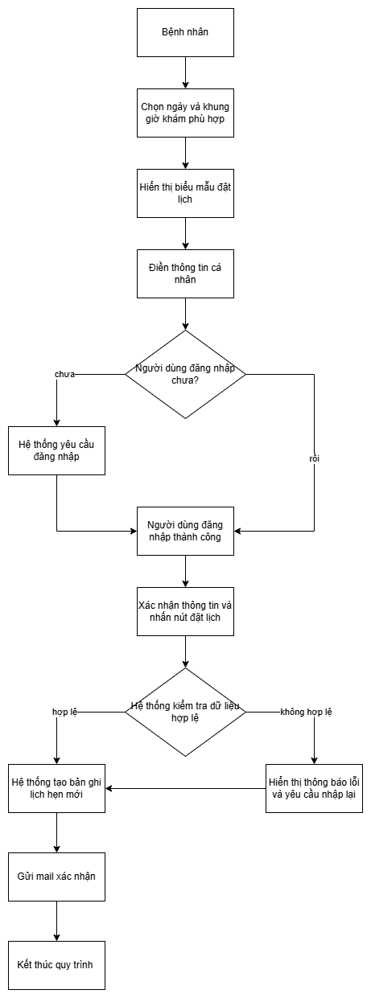

1. **Xác nhận:** Sau khi bệnh nhân gửi yêu cầu, hệ thống sẽ ngay lập tức tạo một bản ghi lịch hẹn mới trong cơ sở dữ liệu với trạng thái ban đầu là "Chờ xác nhận". Đồng thời, một email thông báo tự động sẽ được gửi đến địa chỉ email của bệnh nhân để xác nhận rằng yêu cầu của họ đã được ghi nhận.

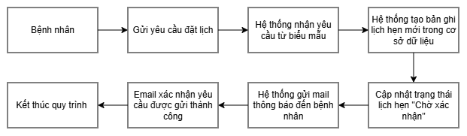

**Quy trình Xác nhận lịch của Quản trị viên/Nhân viên y tế:**

1. **Đăng nhập và Xem danh sách:** Quản trị viên đăng nhập vào trang quản lý của hệ thống. Giao diện chính (dashboard) sẽ hiển thị danh sách các lịch hẹn mới đang ở trạng thái "Chờ xác nhận".

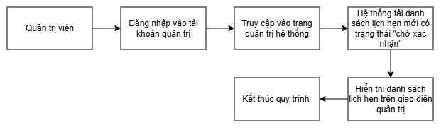

1. **Kiểm tra và Xác nhận/Hủy:** Quản trị viên xem xét thông tin chi tiết của từng yêu cầu đặt lịch để kiểm tra tính hợp lệ và sự phù hợp với lịch trình của bác sĩ. Sau đó, họ có thể thực hiện một trong hai hành động: "Xác nhận" hoặc "Hủy" lịch hẹn.

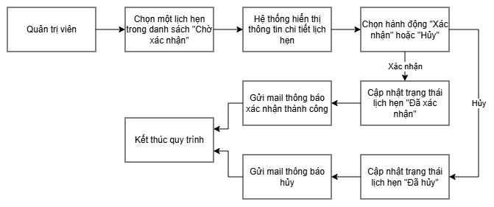

1. **Thông báo:** Khi quản trị viên nhấn "Xác nhận", hệ thống sẽ cập nhật trạng thái của lịch hẹn trong cơ sở dữ liệu thành "Đã xác nhận". Ngay sau đó, một email thông báo thứ hai sẽ được tự động gửi đến bệnh nhân để thông báo rằng lịch hẹn của họ đã được chấp thuận thành công, kèm theo các thông tin chi tiết về thời gian và địa điểm.

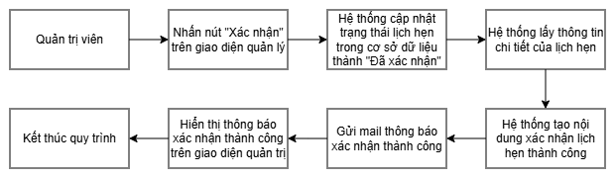

### 2.4.2. Sơ đồ Chức năng

Ảnh có chứa văn bản, biểu đồ, ảnh chụp màn hình, Song song

Nội dung do AI tạo ra có thể không chính xác.

***Hình 2-1***: Sơ đồ chức năng

2.4.3 Sơ đồ Use Case tổng quát

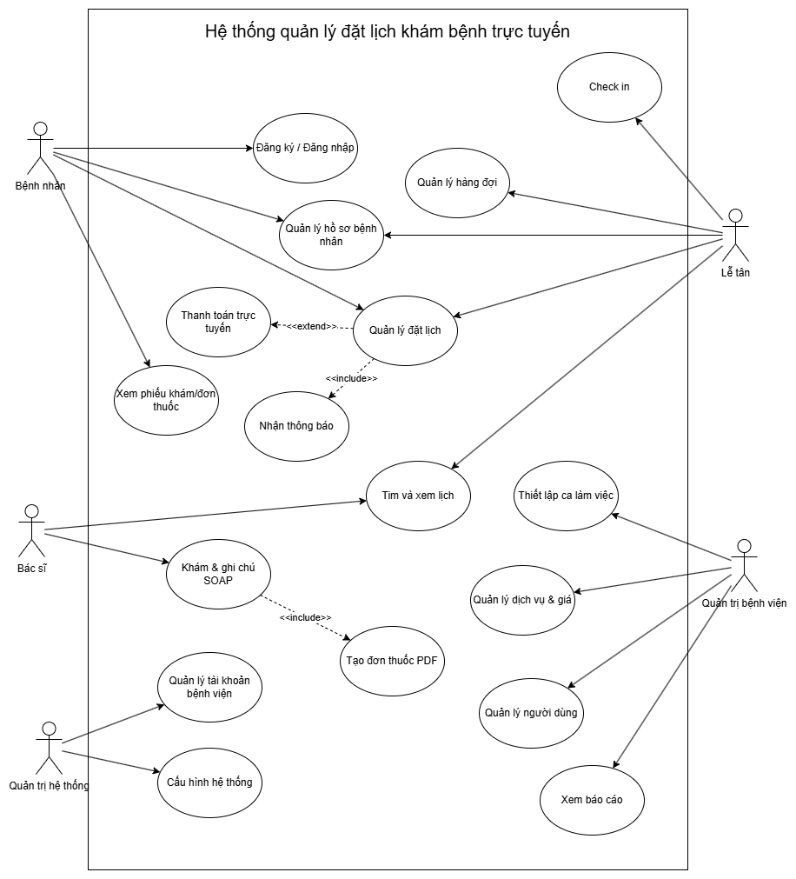

***Hình 2-2***: Sơ đồ use case tổng quát

**Các Tác nhân (Actors):**

* **Bệnh nhân:** Người dùng cuối của hệ thống, có nhu cầu tìm kiếm thông tin và đặt lịch khám bệnh.
* **Bác sĩ:** Người cung cấp dịch vụ khám chữa bệnh, sử dụng hệ thống để theo dõi lịch làm việc của mình.
* **Lễ tân:** Là nhân viên phụ trách tiếp nhận bệnh nhân tại quầy, thực hiện thao tác check-in
* **Quản trị viên bệnh viện:** Nhân viên của cơ sở y tế, chịu trách nhiệm vận hành và quản lý các dữ liệu cốt lõi của hệ thống.
* **Quản trị viên hệ thống:** Là người quản lý hệ thống ở cấp cao nhất (toàn bộ nền tảng). Có quyền tạo tài khoản bệnh viện, cấu hình hệ thống

**Use Case cho Bệnh nhân:**

* Đăng ký: Cho phép người dùng mới cung cấp thông tin cá nhân để tạo một tài khoản.
* Đăng nhập: Cho phép người dùng đã có tài khoản xác thực để truy cập vào các chức năng cá nhân hóa.
* Quản lý đặt lịch: Cho phép bệnh nhân thực hiện tìm kiếm, chọn bác sĩ, chọn khung giờ, xác nhận và hoàn tất việc đặt lịch khám.
* Quản lý hồ sơ bệnh nhân: Cho phép bệnh nhân truy cập, xem và cập nhật các thông tin liên quan đến hồ sơ cá nhân trên hệ thống
* Xem phiếu khám / đơn thuốc: Cho phép bệnh nhân truy cập và xem lại kết quả chi tiết của buổi khám.

**Use Case cho Bác sĩ:**

* Đăng nhập: Cho phép bác sĩ xác thực để truy cập vào khu vực quản lý của mình.
* Tìm và xem lịch khám: Cho phép Bác sĩ truy cập, tìm kiếm, và theo dõi lịch làm việc, lịch khám cá nhân theo các tùy chọn xem khác nhau.
* Khám và ghi chú SOAP: Cho phép Bác sĩ thực hiện ghi chú thông tin buổi khám theo quy chuẩn SOAP (Subjective, Objective, Assessment, Plan).

**Use Case cho Lễ tân:**

* Check-in: Cho phép Lễ tân xác nhận bệnh nhân đã đến cơ sở để khám theo lịch hẹn.
* Quản lý hàng đợi: Cho phép Lễ tân theo dõi danh sách bệnh nhân đã check-in đang chờ khám, sắp xếp thứ tự ưu tiên

**Use Case cho Quản trị viên bệnh viện:**

* Thiết lập ca làm việc: Cho phép Quản trị bệnh viện cấu hình lịch làm việc, ca làm việc, ngày nghỉ cho Bác sĩ.
* Quản lý dịch vụ & giá: Cho phép Quản trị bệnh viện thêm, chỉnh sửa, xóa (CRUD) các loại dịch vụ khám, và cấu hình chi phí (giá) tương ứng cho từng dịch vụ.
* Quản lý người dùng: Cho phép Quản trị bệnh viện quản lý danh sách các tài khoản người dùng nội bộ (Bác sĩ, Lễ tân), bao gồm thêm, sửa, khóa hoặc xóa tài khoản.
* Thống kê: Cho phép Quản trị bệnh viện theo dõi và thống kê các chỉ số hoạt động của hệ thống như số lượng lịch hẹn, doanh thu, hiệu suất bác sĩ, và tỷ lệ hủy lịch/no-show.

**Use Case cho Quản trị viên hệ thống:**

* Quản lý tài khoản bệnh viện: Cho phép Quản trị hệ thống thiết lập và quản lý thông tin cơ bản của phòng khám/bệnh viện.
* Cấu hình hệ thống: Cho phép Quản trị hệ thống thiết lập các tham số vận hành chung, cấu hình các dịch vụ tích hợp bên ngoài (SMS/Email, Push Notification)

# **CHƯƠNG 3. THIẾT KẾ**

## 3.1 Mô hình dữ liệu

Mức ý niệm

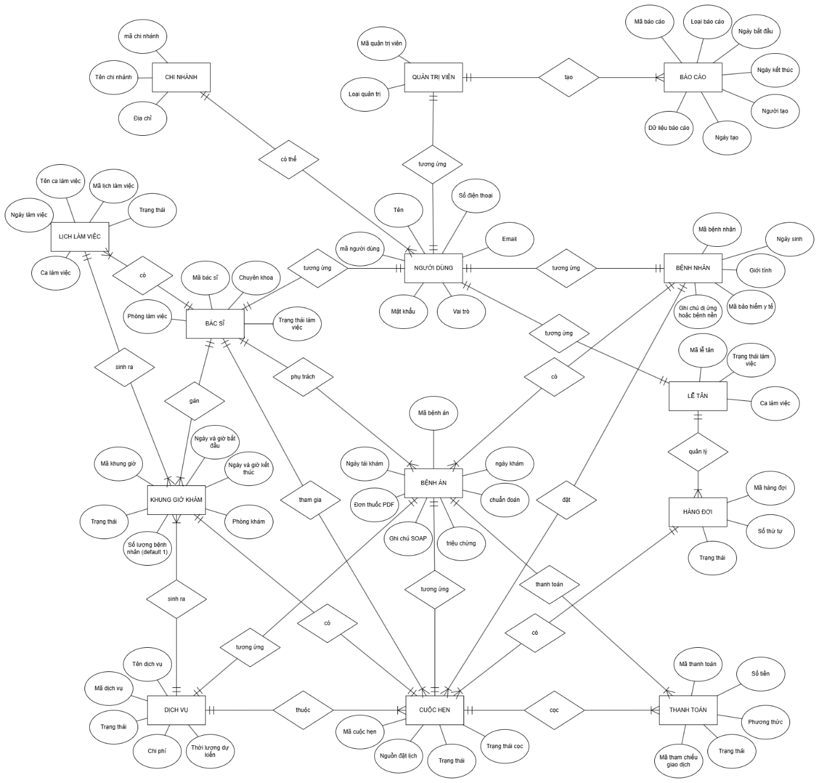

***Hình 3-1***: Sơ đồ quan niệm dữ liệu (ERD)

Mức luận lý

- Lược đồ quan hệ

Mức vật lý

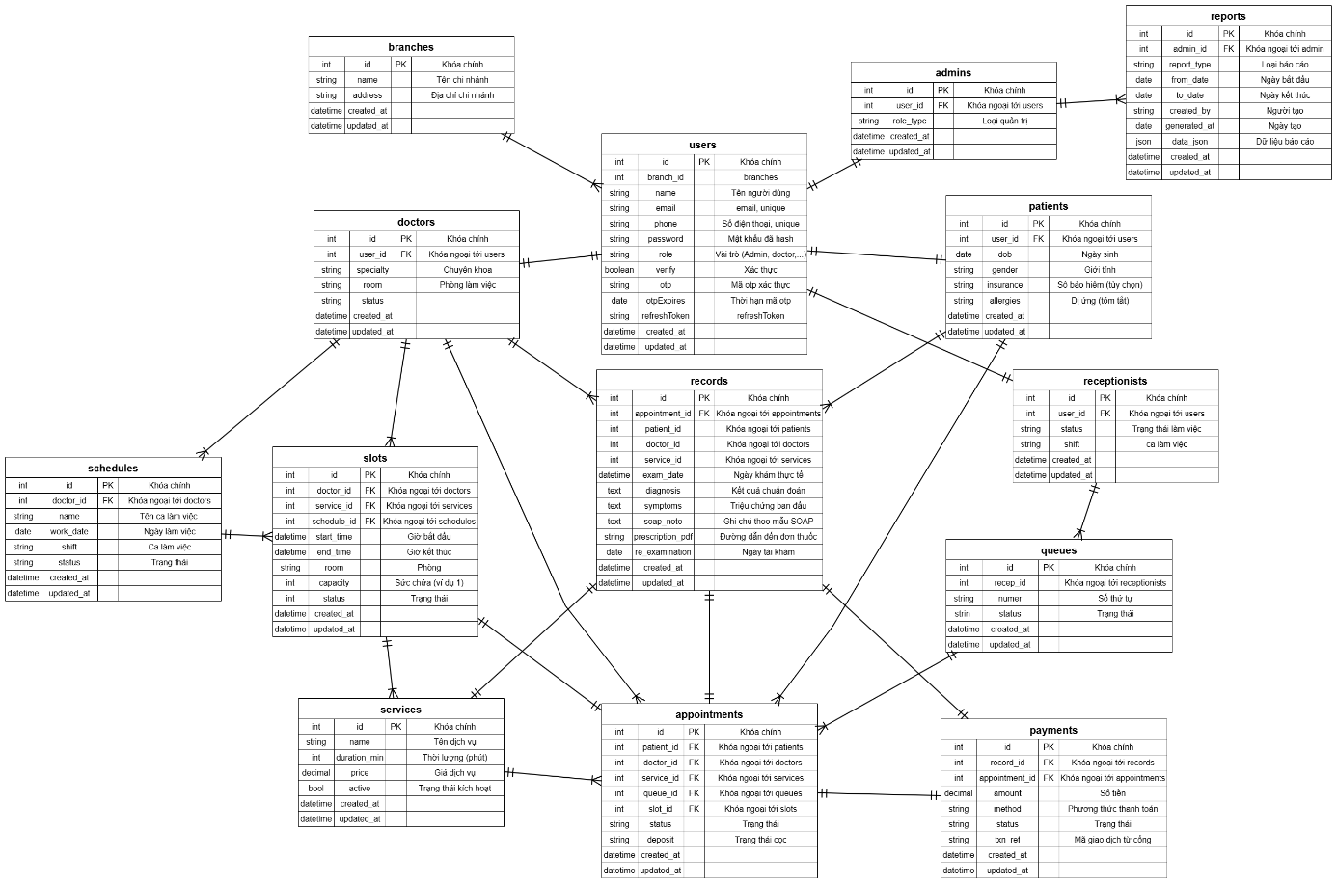

***Hình 3-2***: Sơ đồ quan niệm dữ liệu mức vật lý

## 3.2 Mô hình xử lý

### 3.2.1 Use case chi tiết

UseCase Đăng ký

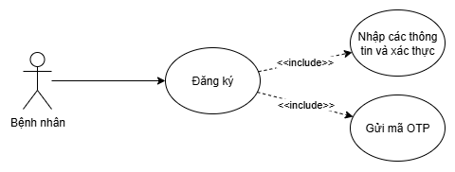

|  |  |
| --- | --- |
| Mã Use Case | UC01 |
| Tên Use Case | Đăng ký |
| Actor | Bệnh nhân |
| Mô tả | Cho phép người dùng tạo tài khoản trên hệ thống bằng email hoặc số điện thoại |
| Pre-conditions | Người dùng chưa có tài khoản.  Thiết bị được kết nối internet |
| Post-conditions | Success: Tài khoản mới được tạo, thông tin được lưu vào cơ sở dữ liệu và hệ thống tự động đăng nhập.  Fail: Thông tin không hợp lệ(email hoặc số điện thoại đã được đăng ký, mật khẩu không đủ an toàn),OTP sai hoặc lỗi kết nối, báo lỗi và yêu cầu nhập lại. |
| Luồng sự kiện chính | 1. Người dùng truy cập trang đăng ký. 2. Nhập các thông tin như: họ tên, email, mật khẩu, xác nhận mật khẩu, số điện thoại 3. Hệ thống kiểm tra tính hợp lệ của thông tin. 4. Hệ thống gửi OTP tới email hoặc số điện thoại 5. Người dùng nhập OTP  6. Hệ thống xác minh OTP và lưu vào cơ sở dữ liệu  7. Hiển thị “Đăng ký thành công” và tự động đăng nhập |
| Luồng sự kiện phụ | - Nếu điền sai thông tin định dạng email hoặc số điện thoại hệ thống gửi cảnh báo - Nếu email hoặc số điện thoại đã tồn tại hiển thị “Tài khoản đã tồn tại, vui lòng đăng nhập”.  - Nếu OTP sai hoặc hết hạn hiển thị “Mã OTP không hợp lệ” và yêu cầu gửi lại OTP.  - Nếu lỗi hệ thống hiển thị “Lỗi hệ thống, không thể đăng ký vui lòng thử lại sau”. |
| <Include Use Case>  Gửi mã OTP | 1. Hệ thống nhận được yêu cầu xác thực.  2. Tạo mã OTP ngẫu nhiên 6 chữ số.  3. Gửi đến email hoặc số điện thoại của người dùng.  4. Lưu OTP tạm thời khoảng 3 phút  5. Nếu gửi thất bại hiển thị lỗi “Không gửi được OTP” |

Use Case Đăng nhập

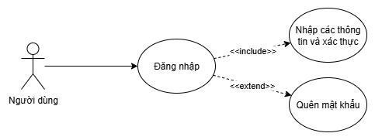

|  |  |
| --- | --- |
| Mã Use Case | UC02 |
| Tên Use Case | Đăng nhập |
| Actor | Bệnh nhân, Lễ tân, Bác sĩ, Quản trị bệnh viện, Quản trị hệ thống |
| Mô tả | Cho phép người dùng đăng nhập bằng số điện thoại hoặc email và mật khẩu hợp lệ. Hệ thống kiểm tra thông tin hợp lệ và truy cập theo vai trò. |
| Pre-conditions | Người dùng đã có tài khoản.  Hệ thống hoạt động bình thường. |
| Post-conditions | Success: Người dùng đăng nhập thành công, được chuyển đến trang chính tương ứng với vai trò.  Fail: Hiển thị lỗi khi đăng nhập sai hoặc tài khoản bị khóa. |
| Luồng sự kiện chính | 1. Người dùng truy cập trang đăng nhập.  2. Nhập tên email hoặc số điện thoại và mật khẩu.  3. Nhấn nút “Đăng nhập”.  4. Hệ thống kiểm tra thông tin hợp lệ.  5. Nếu hợp lệ: Tạo token đăng nhập và lưu phiên làm việc. Hệ thống chuyển người dùng đến trang tưng ứng với vai trò. |
| Luồng sự kiện phụ | 1. Nếu nhập sai thông tin hiển thị “Sai tên đăng nhập và mật khẩu”.  2. Nếu người dùng quên mật khẩu chọn “Quên mật khẩu”.  3. Nếu mất kết nối hiển thị “Không thể kết nói, vui lòng thử lại”. |
| <Extend Use Case>  Quên mật khẩu | 1. Người dùng chọn “Quên mật khẩu”.  2. Nhập email hoặc số điện thoại đã đăng ký.  3. Hệ thống gửi OTP xác thực.  4. Người dùng nhập OTP hợp lệ và đặt lại mật khẩu mới.  5. Hệ thống cập nhật thành công và gửi thông báo.  Rẽ nhánh: Nếu OTP sai hoặc hết hạn thì yêu cầu gửi lại OTP. |

Use Case Quản lý đặt lịch

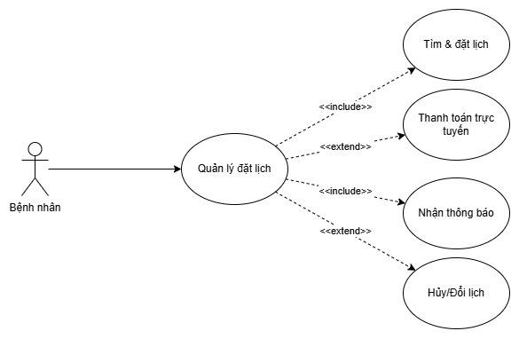

|  |  |
| --- | --- |
| Mã Use Case | UC03 |
| Tên Use Case | Quản lý đặt lịch |
| Actor | Bệnh nhân |
| Mô tả | Cho phép bệnh nhân thực hiện tìm kiếm, chọn bác sĩ, chọn khung giờ, xác nhận và hoàn tất việc đặt lịch khám. Hệ thống lưu thông tin và gửi thông báo xác nhận đến bệnh nhân. |
| Pre-conditions | Bệnh nhân đã đăng nhập vào hệ thống.  Thiết bị được kết nối internet.  Hệ thống có sẵn dữ liệu bác sĩ, dịch vụ và khung giờ khám hợp lệ. |
| Post-conditions | Success: Lịch hẹn được tạo và lưu thành công trong hệ thống; bệnh nhân nhận được thông báo xác nhận.  Fail: Thông tin không hợp lệ, slot đầy hoặc lỗi hệ thống; quá trình đặt lịch bị hủy. |
| Luồng sự kiện chính | 1. Hệ thống hiển thị danh sách chuyên khoa, dịch vụ và bác sĩ.  2. Bệnh nhân chọn bác sĩ chuyên khoa và dịch vụ tương ứng  3. Bệnh nhân truy cập và chọn “Đặt lịch khám”.  4. Hệ thống hiển thị các khung giờ còn trống (slot) của bác sĩ đó.  5. Bệnh nhân chọn ngày và giờ khám phù hợp.  6. Hệ thống hiển thị thông tin tóm tắt lịch khám (tên bác sĩ, dịch vụ, chi phí dự kiến, địa điểm).  7. Bệnh nhân xác nhận đặt lịch.  8. Hệ thống kiểm tra tính hợp lệ (slot còn trống, không trùng lịch).  9. Nếu hợp lệ, hệ thống tạo bản ghi lịch khám trong cơ sở dữ liệu.  10. Hệ thống gửi thông báo xác nhận |
| Luồng sự kiện phụ | 1. Nếu chọn khung giờ đã có người đặt: hiển thị “Khung giờ này đã đầy, vui lòng chọn khung khác”.  2. Nếu bệnh nhân nhập thông tin không hợp lệ: hiển thị “Dữ liệu không hợp lệ, vui lòng kiểm tra lại”.  3. Nếu lỗi hệ thống hoặc mất kết nối: hiển thị “Không thể đặt lịch, vui lòng thử lại sau”.  4. Nếu bệnh nhân thoát giữa chừng, hệ thống hủy thao tác và không lưu lịch. |
| <Include Use Case>  Nhận thông báo | Hệ thống tự động gửi thông báo cho bệnh nhân sau khi đặt lịch thành công.  1. Sau khi tạo lịch hẹn, hệ thống tạo nội dung thông báo bao gồm: tên bác sĩ, thời gian, địa điểm và mã lịch hẹn.  2. Gửi thông báo qua Email/SMS/Push Notification.  3. Ghi log trạng thái gửi thông báo.  4. Nếu gửi thất bại, hệ thống thử lại hoặc hiển thị thông báo lỗi. |
| <Extend Use Case>  Thanh toán trực tuyến | Khi lịch khám yêu cầu thanh toán trước hoặc đặt cọc.  1. Sau khi đặt lịch, hệ thống hiển thị lựa chọn “Thanh toán trực tuyến”.  2. Bệnh nhân chọn phương thức thanh toán (VNPay, MoMo,…).  3. Hệ thống chuyển hướng đến cổng thanh toán.  4. Bệnh nhân thực hiện thanh toán theo hướng dẫn.  5. Cổng thanh toán phản hồi kết quả.  6. Nếu thành công, hệ thống cập nhật trạng thái lịch thành “Đã xác nhận” và gửi thông báo.  7. Nếu thất bại, hệ thống hiển thị “Thanh toán không thành công” và giữ trạng thái “Chờ xác nhận”. |
| <Extend Use Case>  Hủy/Đổi lịch | Khi bệnh nhân muốn thay đổi hoặc hủy lịch khám đã đặt.  1. Bệnh nhân mở mục “Lịch hẹn của tôi”.  2. Chọn lịch cần hủy hoặc đổi.  3. Hệ thống kiểm tra chính sách hủy (ví dụ: trước 24h miễn phí).  4. Nếu hợp lệ, hệ thống cập nhật trạng thái lịch sang “Đã hủy” hoặc “Đổi lịch”.  5. Hệ thống kích hoạt “Nhận thông báo” để gửi xác nhận đến bệnh nhân.  6. Nếu quá thời hạn hủy, hiển thị “Không thể hủy trong thời gian này, vui lòng liên hệ lễ tân.” |

Use Case Quản lý hồ sơ bệnh nhân  
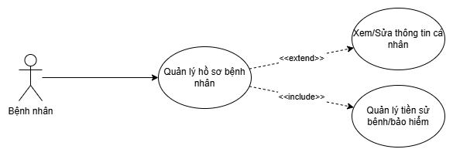

|  |  |
| --- | --- |
| Mã Use Case | UC04 |
| Tên Use Case | Quản lý hồ sơ bệnh nhân |
| Actor | Bệnh nhân, Lễ tân |
| Mô tả | Cho phép bệnh nhân truy cập, xem và cập nhật các thông tin liên quan đến hồ sơ cá nhân trên hệ thống, bao gồm thông tin liên hệ, tiền sử ngắn, và thông tin bảo hiểm (tùy chọn). |
| Pre-conditions | Người dùng (Bệnh nhân) đã đăng nhập thành công.  Thiết bị được kết nối internet. |
| Post-conditions | Success: hông tin hồ sơ được cập nhật và lưu vào cơ sở dữ liệu.  Fail: Hệ thống báo lỗi và giữ lại dữ liệu cũ. |
| Luồng sự kiện chính | 1. Người dùng truy cập mục "Hồ sơ bệnh nhân".  2. Hệ thống hiển thị thông tin hồ sơ hiện tại.  3. Người dùng chọn Xem/Sửa thông tin cá nhân (<<include>>).  4. Người dùng có thể chọn Quản lý Tiền sử bệnh/Bảo hiểm (<<extend>>).  5. Người dùng nhấn "Lưu" hoặc "Cập nhật".  6. Hệ thống kiểm tra tính hợp lệ của dữ liệu.  7. Hệ thống cập nhật thông tin vào cơ sở dữ liệu.  8. Hiển thị thông báo "Cập nhật thành công". |
| Luồng sự kiện phụ | 1. Nếu thông tin không hợp lệ (ví dụ: định dạng email sai), hệ thống hiển thị cảnh báo lỗi và yêu cầu sửa lại.  2. Nếu xảy ra lỗi hệ thống khi lưu, hiển thị "Lỗi hệ thống, vui lòng thử lại sau". |
| <Include Use Case>  Xem/Sửa thông tin cá nhân | 1. Hệ thống hiển thị các trường thông tin cơ bản: họ tên, ngày sinh (dob), giới tính, số điện thoại, email, địa chỉ, liên hệ khẩn.  2. Người dùng chỉnh sửa các trường này.  3. Hệ thống kiểm tra ràng buộc duy nhất cho email/số điện thoại (unique) và tính hợp lệ. |
| <Extend Use Case>  Quản lý Tiền sử bệnh/Bảo hiểm | Khi lịch khám yêu cầu thanh toán trước hoặc đặt cọc.  1. Người dùng chọn mục "Tiền sử bệnh" hoặc "Bảo hiểm".  2. Hệ thống cho phép thêm/sửa/xóa thông tin tiền sử bệnh ngắn gọn, dị ứng (allergies) hoặc số bảo hiểm (insurance_no) (tùy chọn).  3. Rẽ nhánh: Nếu thông tin bảo hiểm không bắt buộc hoặc không có, người dùng có thể bỏ qua. |

Use Case Xem phiếu khám / đơn thuốc

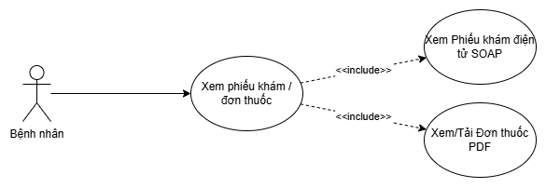

|  |  |
| --- | --- |
| Mã Use Case | UC05 |
| Tên Use Case | Xem phiếu khám/đơn thuốc |
| Actor | Bệnh nhân |
| Mô tả | Cho phép bệnh nhân truy cập và xem lại kết quả chi tiết của buổi khám (Phiếu khám điện tử) và đơn thuốc đã được Bác sĩ hoàn tất. |
| Pre-conditions | Bệnh nhân đã đăng nhập. Buổi khám tương ứng phải ở trạng thái Completed (Hoàn tất) và Bác sĩ đã tạo Phiếu khám và (tùy chọn) Đơn thuốc PDF. |
| Post-conditions | Success: Bệnh nhân xem được nội dung chi tiết buổi khám và đơn thuốc; có thể tải đơn thuốc PDF về thiết bị.  Fail: Hệ thống báo lỗi và không thể tải đơn thuốc PDF. |
| Luồng sự kiện chính | 1. Bệnh nhân truy cập mục "Lịch sử khám" hoặc "Quản lý lịch bệnh nhân".  2. Bệnh nhân chọn một lịch hẹn có trạng thái "Hoàn tất".  3. Hệ thống hiển thị trang chi tiết lịch hẹn.  4. Bệnh nhân chọn xem kết quả khám.  5. Hệ thống thực hiện Xem Phiếu khám điện tử SOAP (<<include>>).  6. Bệnh nhân chọn xem đơn thuốc (nếu có).  7. Hệ thống thực hiện Xem/Tải Đơn thuốc PDF (<<include>>). |
| Luồng sự kiện phụ | 1. Nếu buổi khám chưa hoàn tất hoặc Bác sĩ chưa nhập liệu, hệ thống hiển thị thông báo "Phiếu khám chưa được hoàn thiện".  2. Nếu xảy ra lỗi kết nối khi tải PDF, hệ thống hiển thị "Lỗi kết nối, không thể tải file". |
| <Include Use Case>  Xem Phiếu khám điện tử SOAP | 1. Hệ thống lấy dữ liệu ghi chú SOAP (Subjective, Objective, Assessment, Plan) từ buổi khám.  2. Hiển thị thông tin này dưới dạng phiếu khám điện tử ngắn gọn cho bệnh nhân. |
| <Extend Use Case>  Xem/Tải Đơn thuốc PDF | 1. Hệ thống kiểm tra xem Bác sĩ có tạo Đơn thuốc PDF cho buổi khám này không  2. Nếu có: Hiển thị tùy chọn xem trực tuyến hoặc nút "Tải về" cho file PDF. |

Use Case Tìm và xem lịch khám

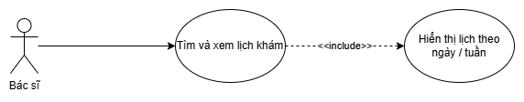

|  |  |
| --- | --- |
| Mã Use Case | UC06 |
| Tên Use Case | Tìm và xem lịch khám |
| Actor | Bác sĩ, Lễ tân |
| Mô tả | Cho phép Bác sĩ truy cập, tìm kiếm, và theo dõi lịch làm việc, lịch khám cá nhân theo các tùy chọn xem khác nhau (Ngày hoặc Tuần). |
| Pre-conditions | Bác sĩ đã đăng nhập thành công.  Hệ thống đã được cấu hình ca làm việc và đã sinh slot cho Bác sĩ. |
| Post-conditions | Success: Bác sĩ xem được lịch làm việc, các slot trống, và danh sách các cuộc hẹn đã được đặt theo khoảng thời gian yêu cầu.  Fail: Hệ thống báo lỗi và không thể hiển thị lịch làm việc. |
| Luồng sự kiện chính | 1. Bác sĩ truy cập trang quản lý lịch cá nhân.  2. Hệ thống hiển thị lịch làm việc mặc định (ví dụ: lịch ngày hiện tại).  3. Bác sĩ chọn chế độ Xem theo Ngày/Tuần (<<include>>).  4. Hệ thống hiển thị danh sách các cuộc hẹn (appointments) và các khung giờ khám (slots) đã được sinh.  5. Bác sĩ có thể xem chi tiết thông tin các cuộc hẹn đã đặt. |
| Luồng sự kiện phụ | 1. Nếu buổi khám chưa hoàn tất hoặc Bác sĩ chưa nhập liệu, hệ thống hiển thị thông báo "Phiếu khám chưa được hoàn thiện".  2. Nếu xảy ra lỗi kết nối khi tải PDF, hệ thống hiển thị "Lỗi kết nối, không thể tải file". |
| <Include Use Case>  Xem theo Ngày/Tuần | 1. Nếu lịch chưa được cấu hình, hiển thị "Lịch làm việc của bạn chưa được thiết lập".  2. Nếu không có cuộc hẹn nào trong khoảng thời gian đã chọn, hiển thị "Không có lịch khám/cuộc hẹn nào trong thời gian này". |
| <Extend Use Case>  Xem/Tải Đơn thuốc PDF | 1. Hệ thống cung cấp các nút/tùy chọn chuyển đổi giữa chế độ xem theo Ngày và Tuần.  2. Bác sĩ chọn xem lịch theo ngày cụ thể hoặc theo toàn bộ tuần làm việc. |

Use Case Khám và ghi chú SOAP

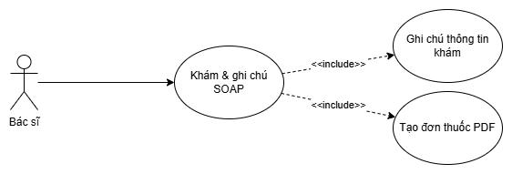

|  |  |
| --- | --- |
| Mã Use Case | UC07 |
| Tên Use Case | Khám & ghi chú SOAP |
| Actor | Bác sĩ |
| Mô tả | Cho phép Bác sĩ thực hiện ghi chú thông tin buổi khám theo quy chuẩn SOAP (Subjective, Objective, Assessment, Plan), và tùy chọn tạo đơn thuốc điện tử. |
| Pre-conditions | Bác sĩ đã đăng nhập.  Bệnh nhân đã Check-in (trạng thái checked_in hoặc in_service). |
| Post-conditions | Success: Thông tin ghi chú SOAP được lưu, trạng thái cuộc hẹn chuyển sang “Hoàn tất”.  Fail: Hệ thống báo lỗi, ghi chú chưa được lưu. |
| Luồng sự kiện chính | 1. Bác sĩ truy cập danh sách hàng đợi/lịch hẹn hôm nay.  2. Bác sĩ chọn cuộc hẹn có trạng thái đang khám.  3. Bác sĩ mở hồ sơ bệnh nhân và bắt đầu buổi khám.  4. Hệ thống thực hiện Ghi chú thông tin khám (<<include>>) theo mẫu SOAP.  5. Bác sĩ có thể chọn Tạo đơn thuốc PDF (<<extend>>).  6. Bác sĩ nhấn "Hoàn tất khám".  7. Hệ thống lưu ghi chú, cập nhật trạng thái lịch hẹn sang trạng thái “Hoàn tất”. |
| Luồng sự kiện phụ | 1. Nếu Bác sĩ không nhập đủ trường bắt buộc trong SOAP, hệ thống cảnh báo và yêu cầu bổ sung.  2. Nếu xảy ra lỗi hệ thống khi lưu, hiển thị "Lỗi hệ thống, không thể lưu ghi chú". |
| <Include Use Case>  Ghi chú thông tin khám | 1. Hệ thống cung cấp giao diện nhập liệu theo chuẩn SOAP: * S (Subjective): Thông tin chủ quan (lời kể bệnh nhân). * O (Objective): Dữ liệu khách quan (khám lâm sàng, xét nghiệm). * A (Assessment): Chẩn đoán/đánh giá. * P (Plan): Kế hoạch điều trị/theo dõi. |
| <Extend Use Case>  Tạo đơn thuốc PDF | 1. Sau khi ghi chú SOAP, Bác sĩ chọn chức năng tạo đơn thuốc.  2. Bác sĩ thêm các loại thuốc, liều dùng, hướng dẫn sử dụng.  3. Hệ thống sinh ra file Đơn thuốc điện tử và xuất thành định dạng PDF. |

Use Case Check-in

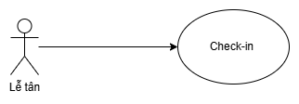

|  |  |
| --- | --- |
| Mã Use Case | UC08 |
| Tên Use Case | Check-in |
| Actor | Lễ tân |
| Mô tả | Cho phép Lễ tân xác nhận bệnh nhân đã đến cơ sở để khám theo lịch hẹn, thay đổi trạng thái cuộc hẹn và chuyển sang quy trình quản lý hàng đợi. |
| Pre-conditions | Lễ tân đã đăng nhập.  Cuộc hẹn phải ở trạng thái pending hoặc confirmed. |
| Post-conditions | Success: rạng thái cuộc hẹn chuyển sang checked_in. Hệ thống tự động chuyển sang Quản lý hàng đợi.  Fail: Lễ tân không tìm thấy lịch hẹn hoặc hệ thống báo lỗi. |
| Luồng sự kiện chính | 1. Bệnh nhân đến quầy Lễ tân để khám.  2. Lễ tân truy cập danh sách lịch hẹn hôm nay.  3. Lễ tân tìm kiếm lịch hẹn của bệnh nhân (bằng tên, số điện thoại hoặc mã hẹn).  4. Lễ tân xác nhận thông tin bệnh nhân và lịch hẹn.  5. Lễ tân nhấn nút "Check-in".  6. Hệ thống xác nhận check-in và cập nhật trạng thái lịch hẹn thành checked_in. |
| Luồng sự kiện phụ | 1. Nếu tìm kiếm không ra lịch hẹn, Lễ tân có thể:  a. Hỗ trợ tìm kiếm lại hoặc kiểm tra thông tin.  b. Thực hiện đặt lịch trực tiếp (nếu cần).  2. Nếu xảy ra lỗi hệ thống, hiển thị "Lỗi hệ thống, không thể check-in". |

Use Case Quản lý hàng đợi

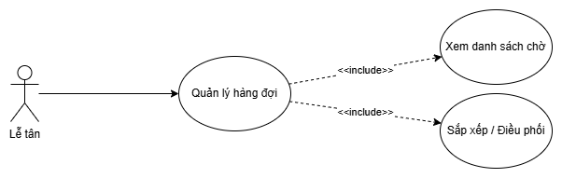

|  |  |
| --- | --- |
| Mã Use Case | UC09 |
| Tên Use Case | Quản lý hàng đợi |
| Actor | Lễ tân |
| Mô tả | Cho phép Lễ tân theo dõi danh sách bệnh nhân đã check-in đang chờ khám, sắp xếp thứ tự ưu tiên, và điều phối bệnh nhân vào phòng khám/bác sĩ. |
| Pre-conditions | Lễ tân đã đăng nhập.  Ít nhất một bệnh nhân đã Check-in. |
| Post-conditions | Success: Bệnh nhân được điều phối chính xác đến bác sĩ/phòng khám, trạng thái lịch hẹn chuyển sang (đang khám).  Fail: Không thể thực hiện hiển thị thông báo lỗi |
| Luồng sự kiện chính | 1. Lễ tân truy cập bảng điều phối/chức năng "Quản lý hàng đợi".  2. Hệ thống thực hiện Xem danh sách chờ (<<include>>).  3. Lễ tân thực hiện Sắp xếp/Điều phối (<<include>>):  a. Gọi bệnh nhân tiếp theo theo thứ tự ưu tiên/số thứ tự.  b. Chuyển trạng thái lịch hẹn sang đang khám.  c. (Tùy chọn) Đổi phòng khám hoặc bác sĩ nếu có sự thay đổi.  4. Khi bệnh nhân hoàn tất khám (Bác sĩ đã kết thúc), Lễ tân có thể xác nhận check-out (hoàn tất). |
| Luồng sự kiện phụ | 1. Nếu hệ thống ước tính thời gian chờ, thông tin này được hiển thị trong hàng đợi.  2. Nếu có lỗi khi cập nhật trạng thái, hiển thị thông báo lỗi. |
| <Include Use Case>  Xem danh sách chờ | 1. Hệ thống hiển thị danh sách tất cả các cuộc hẹn có trạng thái checked_in (đã đến) hoặc waiting (chờ).  2. Hiển thị thông tin: tên bệnh nhân, bác sĩ, giờ hẹn, và trạng thái (chờ, đang khám, hoàn tất). |
| <Include Use Case>  Sắp xếp/Điều phối | 1. Lễ tân có quyền thay đổi thứ tự hàng đợi (ví dụ: ưu tiên trường hợp khẩn).  2. Lễ tân cập nhật trạng thái sang đang khám khi bệnh nhân được mời vào khám.  3. Hệ thống có thể hỗ trợ chức năng đổi phòng/đổi bác sĩ nếu cần thiết trong quá trình điều phối. |

Use Case Thiết lập ca làm việc

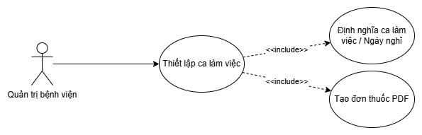

|  |  |
| --- | --- |
| Mã Use Case | UC010 |
| Tên Use Case | Thiết lập ca làm việc |
| Actor | Quản trị bệnh viện |
| Mô tả | Cho phép Quản trị bệnh viện cấu hình lịch làm việc, ca làm việc, ngày nghỉ cho Bác sĩ hoặc cơ sở, từ đó hệ thống tự động sinh ra các khung giờ khám (slots) khả dụng. |
| Pre-conditions | Quản trị bệnh viện đã đăng nhập.  Danh sách Bác sĩ và Dịch vụ đã được tạo. |
| Post-conditions | Success: Ca làm việc, ngày nghỉ được lưu trữ; các slot khám được sinh ra hợp lệ và có thể đặt lịch.  Fail: Hệ thống báo lỗi do cấu hình trùng lặp hoặc không hợp lệ. |
| Luồng sự kiện chính | 1. Quản trị viên truy cập chức năng "Quản lý ca làm việc".  2. Quản trị viên thực hiện Định nghĩa Ca làm việc/Ngày nghỉ (<<include>>).  3. Quản trị viên chọn Bác sĩ, thời gian và dịch vụ áp dụng cho ca làm việc.  4. Quản trị viên nhấn nút "Lưu và Sinh slot".  5. Hệ thống thực hiện Sinh Slot tự động (<<include>>).  6. Hệ thống kiểm tra các quy tắc nghiệp vụ (không trùng giờ làm việc, không xung đột phòng/bác sĩ).  7. Hệ thống hiển thị thông báo "Thiết lập thành công và đã sinh slot". |
| Luồng sự kiện phụ | 1. Nếu cấu hình ca làm việc xung đột với ca đã có (trùng giờ, phòng), hệ thống cảnh báo và yêu cầu chỉnh sửa.  2. Nếu xảy ra lỗi hệ thống trong quá trình sinh slot, hiển thị "Lỗi hệ thống, không thể sinh slot". |
| <Include Use Case>  Định nghĩa Ca làm việc/Ngày nghỉ | 1. Quản trị viên xác định các ca làm việc tiêu chuẩn (ví dụ: 08:00-12:00) và áp dụng cho các ngày trong tuần.  2. Quản trị viên chỉ định các ngày nghỉ lễ, ngày không làm việc cho Bác sĩ cụ thể hoặc toàn bộ phòng khám. |
| <Include Use Case>  Sinh Slot tự động | 1. Dựa trên độ dài dịch vụ (duration_min), hệ thống chia ca làm việc thành các khung giờ khám (slots).  2. Hệ thống gán các thuộc tính cần thiết cho mỗi slot: doctor_id, service_id, start_time, end_time, capacity |

Use Case Quản lý dịch vụ & giá

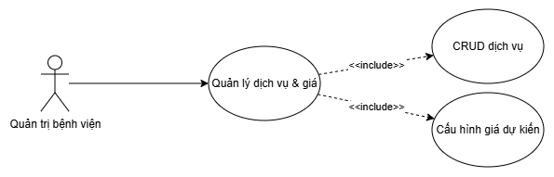

|  |  |
| --- | --- |
| Mã Use Case | UC011 |
| Tên Use Case | Quản lý dịch vụ & giá |
| Actor | Quản trị bệnh viện |
| Mô tả | Cho phép Quản trị bệnh viện thêm, chỉnh sửa, xóa (CRUD) các loại dịch vụ khám, và cấu hình chi phí (giá) tương ứng cho từng dịch vụ. |
| Pre-conditions | Quản trị bệnh viện đã đăng nhập. |
| Post-conditions | Success: Danh sách dịch vụ và giá được cập nhật chính xác trong hệ thống.  Fail: Hệ thống báo lỗi do nhập liệu thiếu hoặc không hợp lệ. |
| Luồng sự kiện chính | 1. Quản trị viên truy cập chức năng "Quản lý dịch vụ & giá".  2. Hệ thống hiển thị danh sách dịch vụ hiện tại.  3. Quản trị viên thực hiện CRUD Dịch vụ (<<include>>).  4. Quản trị viên thực hiện Cấu hình Giá dự kiến (<<include>>) cho dịch vụ.  5. Quản trị viên xác nhận lưu/cập nhật.  6. Hệ thống lưu trữ các thay đổi vào bảng services. |
| Luồng sự kiện phụ | 1. Nếu Quản trị viên cố gắng xóa một dịch vụ đang được sử dụng trong các lịch hẹn sắp tới, hệ thống cảnh báo và yêu cầu xác nhận hoặc không cho phép xóa.  2. Nếu xảy ra lỗi hệ thống khi lưu, hiển thị "Lỗi hệ thống, không thể cập nhật dữ liệu". |
| <Include Use Case>  CRUD Dịch vụ | 1. Create (Thêm): Nhập tên dịch vụ (name), thời lượng khám (duration_min), và tình trạng hoạt động (active).  2. Read (Xem): Xem danh sách và chi tiết dịch vụ.  3. Update (Chỉnh sửa): Cập nhật các thông tin của dịch vụ.  4. Delete (Xóa): Loại bỏ một dịch vụ khỏi danh sách. |
| <Include Use Case>  Cấu hình Giá dự kiến | 1. Quản trị viên nhập/chỉnh sửa giá (price) cho từng dịch vụ.  2. Hệ thống lưu thông tin giá, được dùng để hiển thị giá dự kiến khi bệnh nhân đặt lịch. |

Use Case Quản lý người dùng

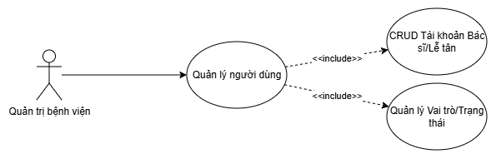

|  |  |
| --- | --- |
| Mã Use Case | UC012 |
| Tên Use Case | Quản lý người dùng |
| Actor | Quản trị bệnh viện |
| Mô tả | Cho phép Quản trị bệnh viện quản lý danh sách các tài khoản người dùng nội bộ (Bác sĩ, Lễ tân), bao gồm thêm, sửa, khóa hoặc xóa tài khoản. |
| Pre-conditions | Quản trị bệnh viện đã đăng nhập. |
| Post-conditions | Success: Tài khoản người dùng (Bác sĩ, Lễ tân) được tạo, cập nhật, hoặc bị khóa/xóa.  Fail: Hệ thống báo lỗi do thông tin không hợp lệ hoặc trùng lặp. |
| Luồng sự kiện chính | 1. Quản trị viên truy cập chức năng "Quản lý người dùng".  2. Hệ thống hiển thị danh sách người dùng nội bộ (Bác sĩ, Lễ tân).  3. Quản trị viên thực hiện CRUD Tài khoản Bác sĩ/Lễ tân (<<include>>).  4. Quản trị viên thực hiện Quản lý Vai trò/Trạng thái (<<include>>).  5. Quản trị viên xác nhận lưu/cập nhật.  6. Hệ thống lưu trữ các thay đổi vào cơ sở dữ liệu. |
| Luồng sự kiện phụ | 1. Nếu Quản trị viên nhập email/số điện thoại đã tồn tại, hệ thống cảnh báo "Tài khoản đã tồn tại".  2. Nếu cố gắng xóa tài khoản Bác sĩ đang có lịch hẹn sắp tới, hệ thống cảnh báo và yêu cầu xác nhận. |
| <Include Use Case>  CRUD Tài khoản Bác sĩ/Lễ tân | 1. Create (Thêm): Nhập thông tin cơ bản (tên, điện thoại, email, mật khẩu) và thông tin chuyên môn (chuyên khoa, phòng khám) cho Bác sĩ.  2. Read (Xem): Xem danh sách và chi tiết tài khoản.  3. Update (Chỉnh sửa): Cập nhật thông tin tài khoản.  4. Delete (Xóa): Xóa tài khoản (thường là khóa tài khoản). |
| <Include Use Case>  Quản lý Vai trò/Trạng thái | 1. Quản trị viên gán vai trò (role) cho người dùng (Bác sĩ, Lễ tân). (Tuân theo nguyên tắc RBAC).  2. Quản trị viên có thể khóa (status) hoặc mở khóa tài khoản. |

Use Case Xem báo cáo

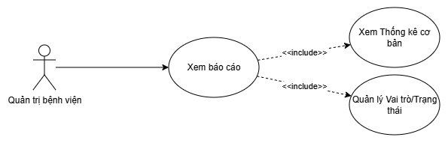

|  |  |
| --- | --- |
| Mã Use Case | UC013 |
| Tên Use Case | Xem báo cáo |
| Actor | Quản trị bệnh viện |
| Mô tả | Cho phép Quản trị bệnh viện theo dõi và thống kê các chỉ số hoạt động của hệ thống như số lượng lịch hẹn, doanh thu, hiệu suất bác sĩ, và tỷ lệ hủy lịch/no-show. |
| Pre-conditions | Quản trị bệnh viện đã đăng nhập.  Hệ thống có dữ liệu lịch hẹn, thanh toán và trạng thái lịch sử. |
| Post-conditions | Success: Quản trị viên truy cập được dữ liệu thống kê cần thiết.  Fail: Hệ thống báo lỗi khi truy vấn hoặc dữ liệu không đầy đủ. |
| Luồng sự kiện chính | 1. Quản trị viên truy cập chức năng "Xem báo cáo".  2. Hệ thống thực hiện Xem Thống kê cơ bản (<<include>>) (mặc định theo ngày/tuần gần nhất).  3. Quản trị viên chọn bộ lọc về thời gian, bác sĩ, hoặc dịch vụ.  4. Quản trị viên thực hiện Lọc và Xuất báo cáo (<<include>>).  5. Hệ thống hiển thị kết quả báo cáo đã lọc. |
| Luồng sự kiện phụ | 1. Nếu không có dữ liệu trong khoảng thời gian đã lọc, hiển thị "Không có dữ liệu báo cáo trong thời gian này".  2. Nếu xảy ra lỗi hệ thống khi truy vấn dữ liệu, hiển thị "Lỗi hệ thống, không thể tải báo cáo". |
| <Include Use Case>  Xem Thống kê cơ bản | 1. Hệ thống hiển thị các báo cáo tối thiểu (MVP): Số lịch/ngày, tỉ lệ hủy, tải bác sĩ theo ca, và no-show. |
| <Include Use Case>  Lọc và Xuất báo cáo | 1. Quản trị viên chọn khoảng thời gian, bác sĩ, hoặc chi nhánh (nếu có Multi-branch) để lọc báo cáo.  2. Quản trị viên chọn xuất báo cáo (ví dụ: định dạng CSV hoặc Excel) để tải về. |

Use Case Quản lý tài khoản bệnh viện

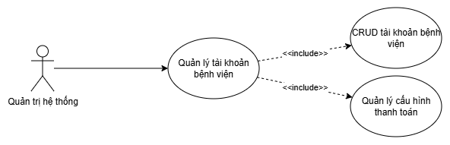

|  |  |
| --- | --- |
| Mã Use Case | UC014 |
| Tên Use Case | Quản lý tài khoản bệnh viện |
| Actor | Quản trị hệ thống (System Admin) |
| Mô tả | Cho phép Quản trị hệ thống thiết lập và quản lý thông tin cơ bản của phòng khám/bệnh viện (Business Profile), và cấu hình các thông số thanh toán/tích hợp hệ thống. (Đây là Use Case dành cho môi trường Multi-tenant/Multi-clinic). |
| Pre-conditions | Quản trị hệ thống còn hoạt động. |
| Post-conditions | Success: Thông tin bệnh viện và các cấu hình tích hợp được lưu chính xác, sẵn sàng cho hoạt động.  Fail: Hệ thống báo lỗi do nhập liệu thiếu hoặc không hợp lệ. |
| Luồng sự kiện chính | 1. Quản trị hệ thống truy cập chức năng "Quản lý tài khoản bệnh viện".  2. Hệ thống hiển thị danh sách các chi nhánh/bệnh viện (nếu có).  3. Quản trị hệ thống thực hiện CRUD Thông tin bệnh viện (<<include>>).  4. Quản trị hệ thống có thể chọn Quản lý Cấu hình thanh toán (<<extend>>).  5. Quản trị hệ thống xác nhận lưu/cập nhật.  6. Hệ thống lưu trữ các thay đổi vào cơ sở dữ liệu. |
| Luồng sự kiện phụ | 1. Nếu thông tin bắt buộc bị thiếu (ví dụ: Tên bệnh viện, địa chỉ), hệ thống cảnh báo.  2. Nếu xảy ra lỗi hệ thống khi lưu, hiển thị "Lỗi hệ thống, không thể cập nhật dữ liệu". |
| <Include Use Case>  CRUD Thông tin bệnh viện | 1. Create/Update: Nhập/chỉnh sửa thông tin cơ bản: Tên, địa chỉ, số điện thoại liên hệ, email, logo, giờ mở cửa/đóng cửa.  2. Read: Xem chi tiết thông tin đã cấu hình. |
| <Include Use Case>  Quản lý Cấu hình thanh toán | 1. Quản trị viên nhập API Key và Secret của các cổng thanh toán (MoMo, VNPay...)  2. Quản trị viên thiết lập giá trị cọc tối thiểu và tỷ lệ cọc  3. Hệ thống kiểm tra kết nối với cổng thanh toán. |

Use Case Cấu hình hệ thống

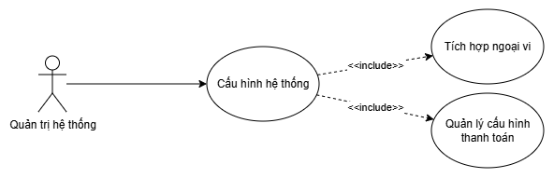

|  |  |
| --- | --- |
| Mã Use Case | UC015 |
| Tên Use Case | Cấu hình hệ thống |
| Actor | Quản trị hệ thống (System Admin) |
| Mô tả | Cho phép Quản trị hệ thống thiết lập các tham số vận hành chung, cấu hình các dịch vụ tích hợp bên ngoài (SMS/Email, Push Notification) và thực hiện các tác vụ bảo trì hệ thống. |
| Pre-conditions | Quản trị hệ thống còn hoạt động. |
| Post-conditions | Success: Các tham số hệ thống được cập nhật, các dịch vụ tích hợp hoạt động đúng. Hệ thống được duy trì ổn định.  Fail: Hệ thống báo lỗi. |
| Luồng sự kiện chính | 1. Quản trị hệ thống thực hiện Cấu hình tham số nghiệp vụ (<<include>>).  2. Quản trị hệ thống có thể chọn Sao lưu/Duy trì (<<extend>>).  3. Quản trị hệ thống xác nhận lưu/cập nhật cấu hình. |
| Luồng sự kiện phụ | 1. Nếu thông tin cấu hình tích hợp bị sai (ví dụ: API Key SMS/Email), hệ thống cảnh báo và yêu cầu kiểm tra lại.  2. Nếu xảy ra lỗi hệ thống khi lưu, hiển thị "Lỗi hệ thống, không thể cập nhật cấu hình". |
| <Include Use Case>  Quản lý tích hợp ngoại vi | 1. Cấu hình các thông số kết nối cho dịch vụ bên ngoài : * Dịch vụ SMS/Email . * FCM cho push notification . * Webhook thanh toán. |
| <Include Use Case>  Sao lưu/Duy trì | 1. Thực hiện các tác vụ duy trì nền tảng: * Bắt đầu tiến trình sao lưu cơ sở dữ liệu (DB hằng ngày) . * Kiểm tra log và error tracking. * Duy trì tính ổn định và bảo mật của nền tảng. |

### 3.2.2. Sơ đồ tuần tự

Sơ đồ tuần tự của chức năng đăng nhập

Ảnh có chứa văn bản, biểu đồ, Song song, số

Nội dung do AI tạo ra có thể không chính xác.

***Hình 3-3***: Sơ đồ tuần tự chức năng đăng ký

Sơ đồ tuần tự chức năng đăng nhập

Ảnh có chứa văn bản, biểu đồ, ảnh chụp màn hình, hàng

Nội dung do AI tạo ra có thể không chính xác.

***Hình 3-4***: Sơ đồ tuần tự chức năng đăng nhập

Sơ đồ tuần tự chức năng quản lý hồ sơ bệnh nhân

Ảnh có chứa văn bản, biểu đồ, Song song, số

Nội dung do AI tạo ra có thể không chính xác.

***Hình 3-5***: Sơ đồ tuần tự chức năng quản lý hồ sơ

Sơ đồ tuần tự tìm và đặt lịch khám

Ảnh có chứa văn bản, biểu đồ, hàng, Song song

Nội dung do AI tạo ra có thể không chính xác.

***Hình 3-6***: Sơ đồ tuần tự chức năng đặt lịch khám

## 3.3 Hệ thống màn hình

Giao diện trang chủ:

Trước khi đăng nhập

Ảnh có chứa văn bản, ảnh chụp màn hình, phần mềm, đa phương tiện

Nội dung do AI tạo ra có thể không chính xác.

Sau khi đăng nhập (Đăng nhập thành biểu tượng người dùng và tên)

Ảnh có chứa văn bản, ảnh chụp màn hình, phần mềm, đa phương tiện

Nội dung do AI tạo ra có thể không chính xác.

Ảnh có chứa văn bản, ảnh chụp màn hình, Phông chữ, phần mềm

Nội dung do AI tạo ra có thể không chính xác.

Ảnh có chứa ảnh chụp màn hình, văn bản, phần mềm, Phần mềm đa phương tiện

Nội dung do AI tạo ra có thể không chính xác.

Ảnh có chứa văn bản, ảnh chụp màn hình, phần mềm, Phần mềm đa phương tiện

Nội dung do AI tạo ra có thể không chính xác.

Giao diện trang đăng nhập

Ảnh có chứa ảnh chụp màn hình, phần mềm, văn bản, Phần mềm đa phương tiện

Nội dung do AI tạo ra có thể không chính xác.

Giao diện tất cả chuyên khoa

Ảnh có chứa ảnh chụp màn hình, văn bản, đồng hồ, Phông chữ

Nội dung do AI tạo ra có thể không chính xác.

Giao diện tất cả dịch vụ

Ảnh có chứa văn bản, ảnh chụp màn hình, Phần mềm đa phương tiện, phần mềm

Nội dung do AI tạo ra có thể không chính xác.

Giao diện tất cả bác sĩ  
Ảnh có chứa văn bản, Mặt người, đàn ông, ảnh chụp màn hình

Nội dung do AI tạo ra có thể không chính xác.

Trang sửa hồ sơ (thông tin người dùng)

Ảnh có chứa ảnh chụp màn hình, văn bản, phần mềm, Phần mềm đa phương tiện

Nội dung do AI tạo ra có thể không chính xác.

Trang xem lịch sử cuộc hẹn

Ảnh có chứa ảnh chụp màn hình, văn bản, phần mềm, Phần mềm đa phương tiện

Nội dung do AI tạo ra có thể không chính xác.

Đăng nhập bằng tài khoản của bác sĩ

Ảnh có chứa ảnh chụp màn hình, phần mềm, Phần mềm đa phương tiện

Nội dung do AI tạo ra có thể không chính xác.

Đăng nhập bằng tài khoản admin

Ảnh có chứa ảnh chụp màn hình, văn bản, phần mềm, Phần mềm đa phương tiện

Nội dung do AI tạo ra có thể không chính xác.

Trang quản lí bác sĩ (phải có quyền quản trị viên bệnh viện mới có thể tương tác)

Ảnh có chứa văn bản, ảnh chụp màn hình, phần mềm, Phần mềm đa phương tiện

Nội dung do AI tạo ra có thể không chính xác.

Trang quản lý lịch làm việcẢnh có chứa ảnh chụp màn hình, phần mềm, văn bản, Phần mềm đa phương tiện

Nội dung do AI tạo ra có thể không chính xác.

Trang quản lý chuyên khoa (quyền quản trị viên bệnh viện)

Ảnh có chứa văn bản, ảnh chụp màn hình, phần mềm, Phần mềm đa phương tiện

Nội dung do AI tạo ra có thể không chính xác.

Trang quản lý dịch vụ (quyền quản trị viên bệnh viện)

Ảnh có chứa ảnh chụp màn hình, văn bản, phần mềm, Phần mềm đa phương tiện

Nội dung do AI tạo ra có thể không chính xác.

Trang tạo quản trị viên bệnh viện (quyền system-admin)

Ảnh có chứa ảnh chụp màn hình, văn bản, phần mềm, Phần mềm đa phương tiện

Nội dung do AI tạo ra có thể không chính xác.

Trang quản lý user (Hospital-Admin/System-Admin)Ảnh có chứa ảnh chụp màn hình, văn bản, phần mềm, Phần mềm đa phương tiện

Nội dung do AI tạo ra có thể không chính xác.

# **CHƯƠNG 4. KẾT LUẬN**

## 4.1. Kết quả đối chiếu với mục tiêu (lập bảng dựa theo mục 1.4 và có thêm kết quả đánh giá đạt/không đạt, giải thích nếu không đạt)

|  |  |  |  |  |
| --- | --- | --- | --- | --- |
| Loại kết quả | Hạng mục | Mô tả chi tiết | Tiêu chí đánh giá | Đánh giá kết quả |
| Chức năng (Functional) | Quản lý người dùng | Bệnh nhân có thể đăng ký, đăng nhập | Hoàn thành thành công luồng đăng ký và đăng nhập. | Đạt |
| Đặt lịch hẹn | Bệnh nhân có thể xem danh sách bác sĩ, chuyên khoa, chọn lịch và đặt hẹn thành công. | Lịch hẹn được tạo mới trong cơ sở dữ liệu với trạng thái "Chờ xác nhận". | Đạt |
| Quản lý lịch hẹn (Bác sĩ) | Bác sĩ sau khi đăng nhập có thể xem được danh sách các lịch hẹn của mình theo ngày. | Giao diện hiển thị chính xác và đầy đủ danh sách lịch hẹn thuộc về bác sĩ đã đăng nhập. | Đạt |
| Quản lý hệ thống (Admin) | Quản trị viên có thể thực hiện các thao tác thêm/sửa/xóa thông tin bác sĩ, chuyên khoa và xác nhận lịch hẹn. | Các thao tác CRUD trên dữ liệu bác sĩ/chuyên khoa thành công. Trạng thái lịch hẹn được cập nhật đúng trong CSDL sau khi xác nhận. | Đạt |
| Phi chức năng (Non-functional) | Hiệu năng | Thời gian tải các trang chính (trang chủ, trang tìm kiếm bác sĩ) phải nhanh để đảm bảo trải nghiệm người dùng. | Thời gian tải trang dưới 15 giây trên điều kiện kết nối mạng trung bình. | Đạt |
| Bảo mật | Dữ liệu nhạy cảm của người dùng (mật khẩu, thông tin cá nhân) phải được bảo vệ an toàn. | Mật khẩu người dùng được băm (hashed) trước khi lưu vào CSDL. Sử dụng JSON Web Token (JWT) để xác thực các yêu cầu API. | Đạt |
| Tính khả dụng | Hệ thống phải có giao diện trực quan, dễ sử dụng cho các đối tượng người dùng mục tiêu. | Giao diện được thiết kế theo các nguyên tắc UI/UX cơ bản. Quy trình đặt lịch của bệnh nhân không quá 3-4 bước chính. | Chưa đạt: Vì còn vài trang vẫn còn lỗi UI/UX có thể gây khó chịu cho người dùng |
| Độ tin cậy | Hệ thống phải xử lý được các thao tác đồng thời mà không gây ra lỗi về dữ liệu | Áp dụng cơ chế khóa (locking) hoặc giao dịch (transaction) trong CSDL để đảm bảo tính toàn vẹn dữ liệu khi cập nhật lịch hẹn. | Đạt |

## 4.2. Các vấn đề còn tồn đọng

### 4.2.1 Giao diện

Giao diện vẫn chưa tối ưu tốt và đẹp mắt ở những trang như chuyên khoa hình ảnh còn mờ chưa được nét, chưa có giao diện sáng cho trang web, chức năng tìm kiếm ở trang bệnh nhân chưa sử dụng được

### 4.2.2 Chức năng

Chưa có chức năng đặt lịch riêng với bác sĩ mà chỉ có chức năng đặt lịch khám theo dịch vụ.

### 4.2.3 Kiến trúc hệ thống database

Các câu lệnh query được gọi trong lớp xử lý dữ liệu của mã nguồn đang là câu lệnh thuần, chưa tối ưu và đưa vào dạng procedure hoặc trigger để tự động hoá các câu lệnh và tối ưu kiến trúc hệ thống dữ liệu giữa việc giao tiếp giữa phần mềm và cơ sở dữ liệu, vì thế sẽ chưa đủ bảo mật để chống các sự xâm nhập liên quan đến cơ sở dữ liệu như SQL Injection

## 4.3. Mở rộng (hướng phát triển)

### 4.3.1 Giao diện

Tối ưu giao diện ở những trang như bệnh nhân, admin

Bổ sung thêm tính năng bật chế độ sáng tối cho trang web

### 4.3.2 Chức năng

Phát triển được chức năng đặt lịch riêng với bác sĩ mình muốn

### 4.3.3 Kiến trúc hệ thống database

Đưa các câu lệnh query trong lớp xử lý thành dạng procedure và trigger để tự động hoá các câu lệnh và tối ưu kiến trúc hệ thống dữ liệu giữa việc giao tiếp giữa phần mềm và cơ sở dữ liệu, ngăn chặn khả năng xâm nhâp SQL Injection.